**Звіт гуртка "Технології віртуальної реальності"  
за результатами виконаних проектів**

Упродовж навчального року учасники гуртка "Технології віртуальної реальності" активно працювали над низкою прикладних проектів, спрямованих на розробку архітектурних та ландшафтних візуалізацій із використанням сучасних засобів моделювання та віртуальної реальності.

**1. Проект спортивного комплексу за 11 корпусом НУБіП**

Учасниками гуртка було створено тривимірну модель концептуального спортивного комплексу, який передбачено розташувати позаду 11 корпусу університету.  
Робота включала:

* архітектурне планування споруди та прилеглої території;
* моделювання інтер’єру та екстер’єру в середовищі 3D-дизайну;
* інтеграцію об'єкта у віртуальну сцену для повноцінного VR-огляду.

*В результаті користувач може здійснити віртуальну екскурсію по комплексу з ефектом присутності.*

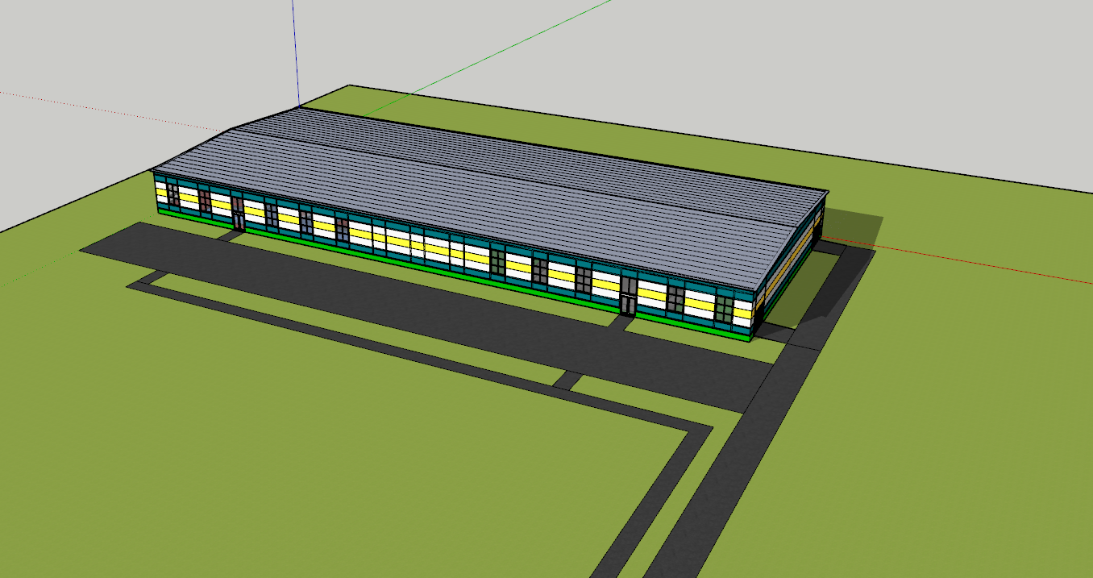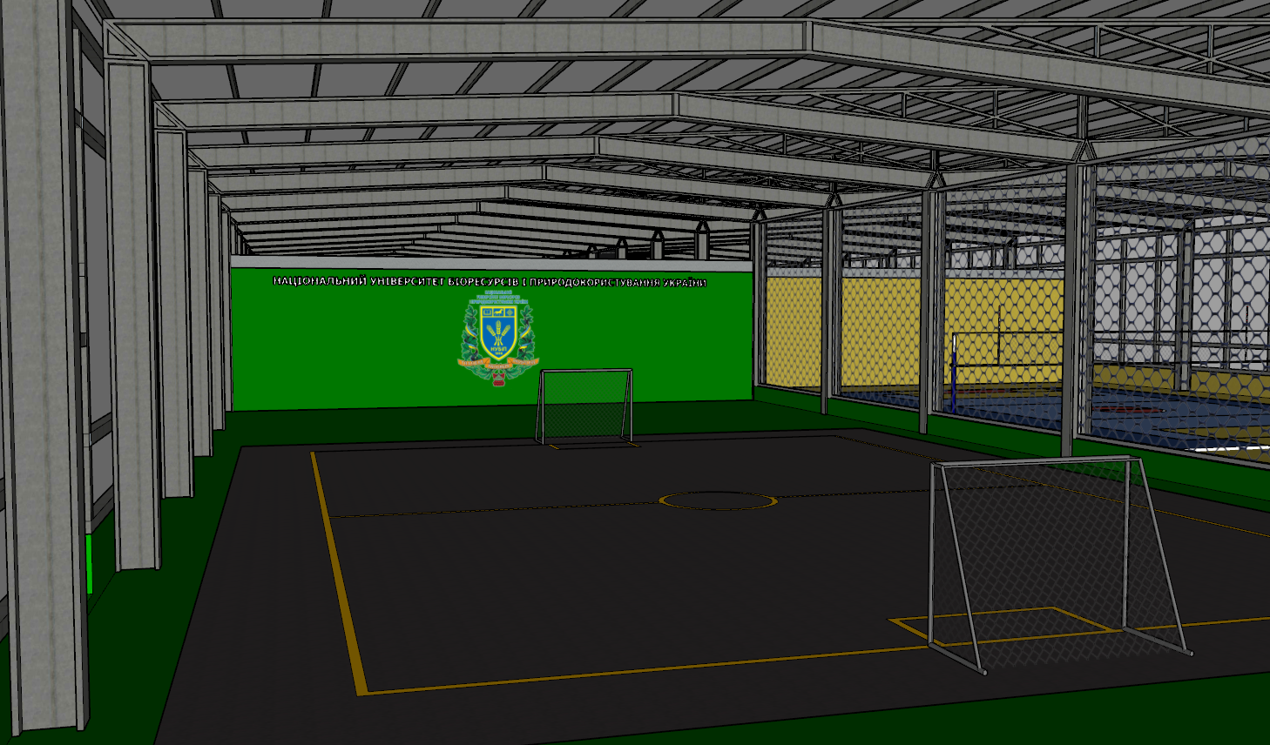

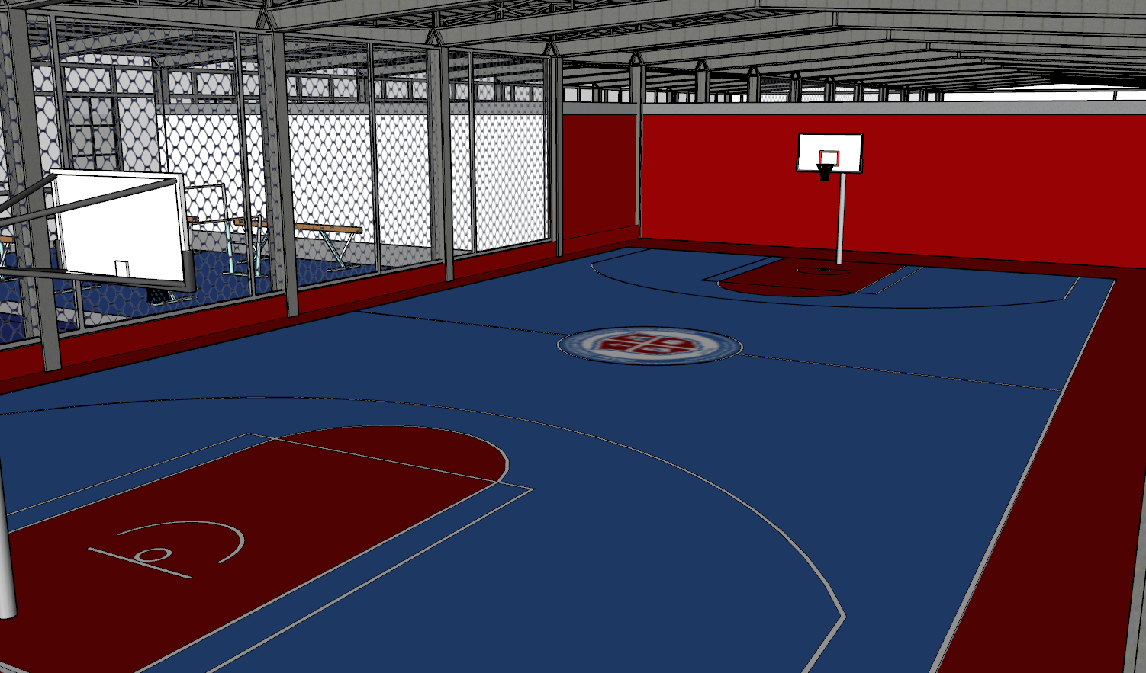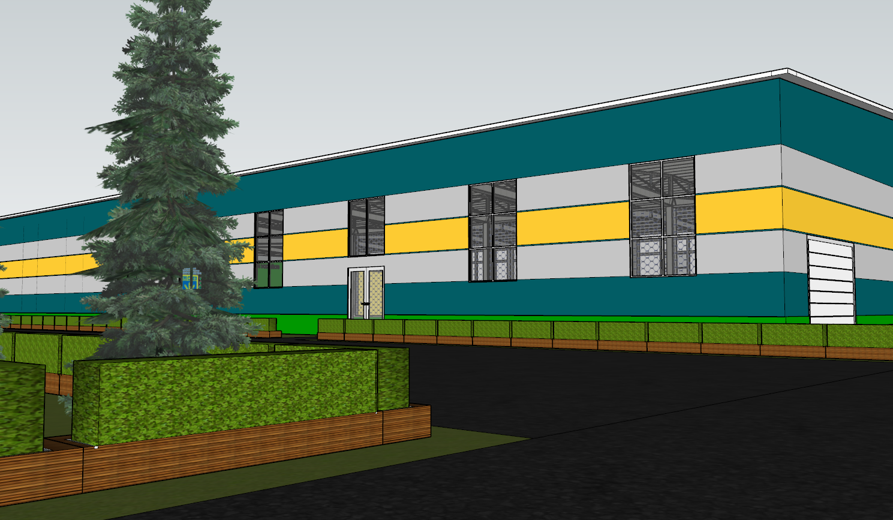

**2. Проект редизайну бібліотеки 4 корпусу**

Цей проект був зосереджений на реконструкції внутрішнього простору бібліотеки з урахуванням сучасних ергономічних та естетичних вимог.  
Основні етапи реалізації:

* 3D-моделювання оновленого інтер'єру із зонуванням для навчання, відпочинку та роботи з мультимедійними ресурсами;
* створення фотореалістичного рендерингу;
* проведення огляду бібліотеки у віртуальній реальності з можливістю вільного переміщення.

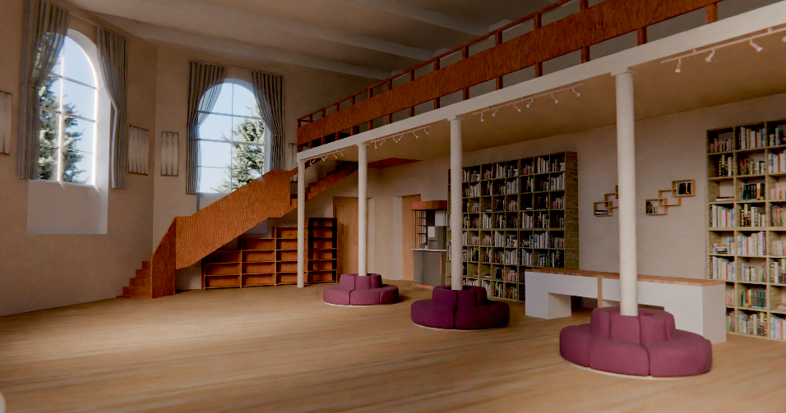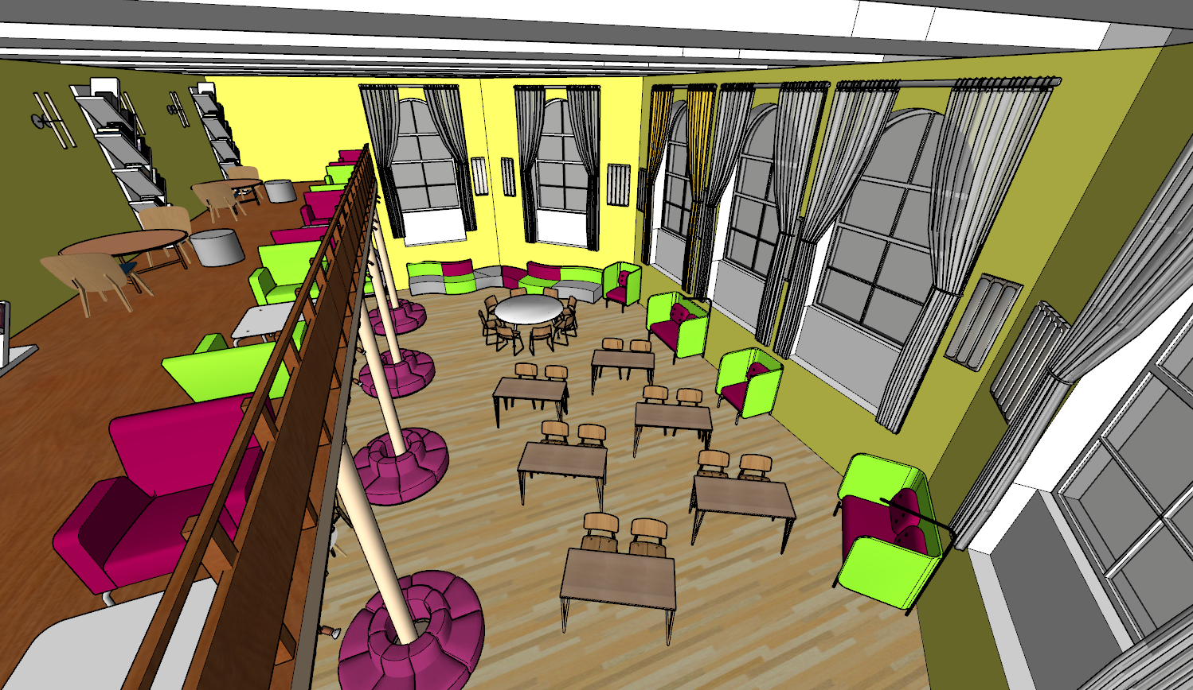

**3. Проект футбольного поля та флагштоків біля гуртожитків НУБіП**

Проект передбачав розробку віртуальної візуалізації футбольного поля з місцем для трежерної площадки. Був даний приклад роздягальні для спортсменів та створено відповідний аналог в 3Д моделі.

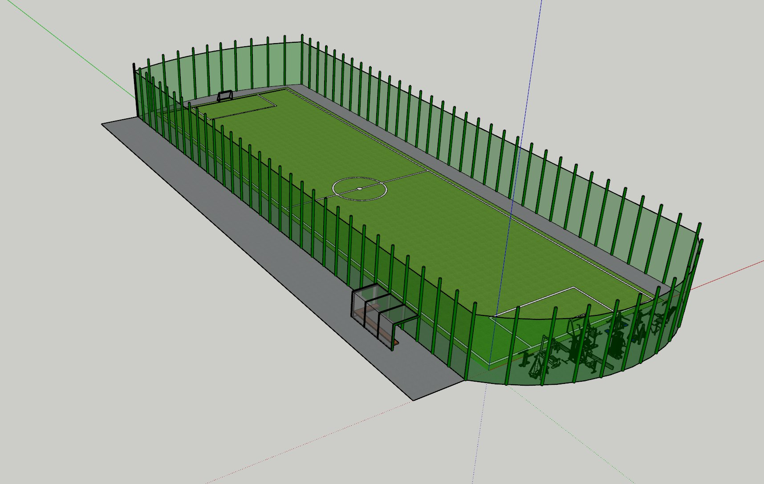

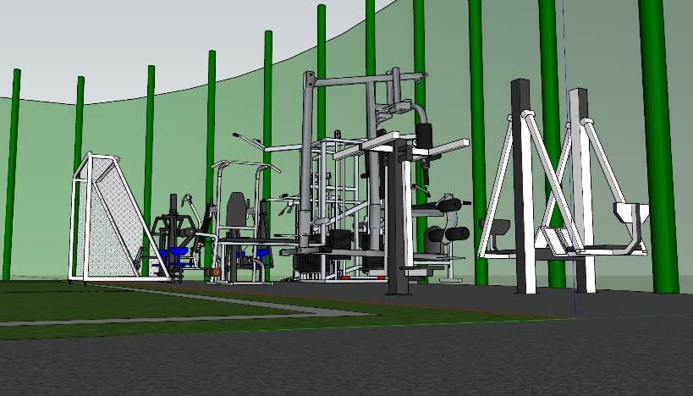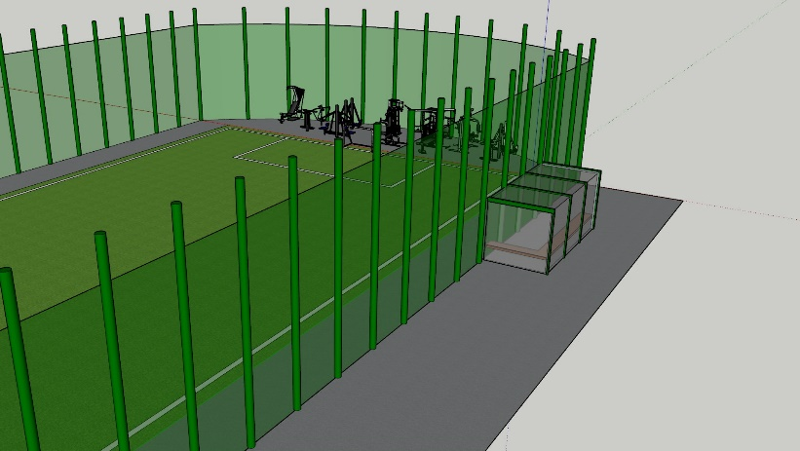

Окрему увагу приділено композиції флагштоків та розміщенню державного та університетського прапорів.

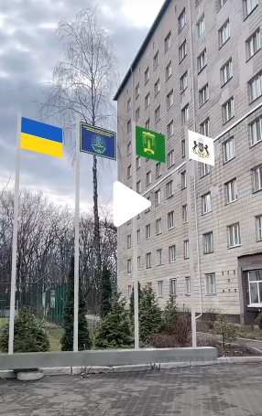 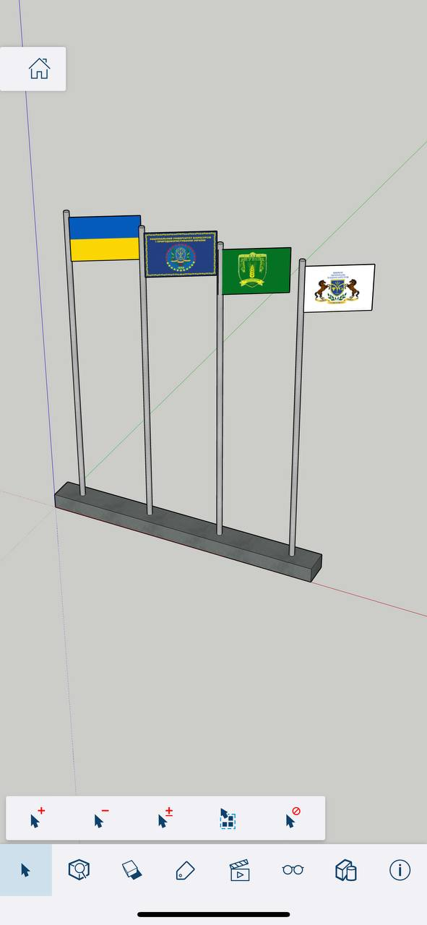

Виконані дії:

* просторове моделювання території;
* дизайн спортивної інфраструктури;
* VR-візуалізація сцени з можливістю огляду на 360°.

Усі реалізовані проекти сприяли розвитку навичок роботи зі спеціалізованим програмним забезпеченням (Blender, Unity, Unreal Engine), а також формували вміння презентувати результати у форматі віртуальної реальності.  
Роботи мають практичну цінність для подальшого розвитку інфраструктури університету та можуть бути використані для публічних презентацій або проектної діяльності студентів.